Träningsprogram Handbollsskolan (ca 60 min)

1) Upprop och inskrivning 10 min

2) Uppvärmning 15 min
Doppboll (två koner och två lag. Västar. Kan utökas till två bollar för äldre barn)

Vatten

3) Passningar: 10 min

Två och två, först vanliga passningar till varandra
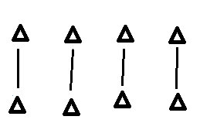
4) Stafett 10 min

Vi ställer oss i två led med varannan väst och passar bollen diagonalt till egen spelare.
När bollen har kommit till slutet av ledet så skickar vi bollen tillbaka igen.
Utför passningarna så att sist i ledet får bollen fem gånger och då sätter sig laget ner.

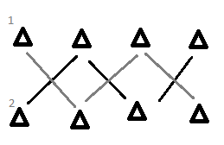

Vatten

5) Regler i handboll
-Steg, studs och målgårdslinjen (för helt nya barn och för uppfriskning av minnet)

6) Spel 2 x 10 min
Vatten

7) Skott mot mål

8) Samling och utvärdering av dagens träning. Vad var bra och vad var tråkigt

